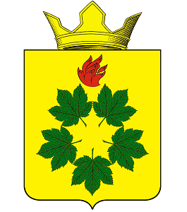
РЕШЕНИЕ
ВОЛГОГРАДСКАЯ ОБЛАСТЬ
ЖИРНОВСКИЙ МУНИЦИПАЛЬНЫЙ РАЙОН
СОВЕТ ДЕПУТАТОВ КЛЕНОВСКОГО СЕЛЬСКОГО ПОСЕЛЕНИЯ

от 20.07.2020 г. № 11/2

Об отмене решения Совета Депутатов Кленовского сельского поселения "О Порядке размещения сведений о доходах, расходах, об имуществе и обязательствах имущественного характера лиц, замещающих муниципальные должности в Кленовском сельском поселении, и членов их семей в информационно-телекоммуникационной сети «Интернет»

Руководствуясь Уставом Кленовского сельского поселения Жирновского муниципального района Волгоградской области, Совет Депутатов Кленовского сельского поселения

РЕШИЛ:

1. Решение Совета Депутатов Кленовского сельского поселения от 30 ноября 2017 г. № 17/25 отменить.

2. Обнародовать настоящее решение в установленном порядке.

3. Контроль за исполнением настоящего Решения оставляю за собой.

Председатель Совета депутатов
Кленовского сельского поселения Д.М. Дулимов

